Tâches professionnelles
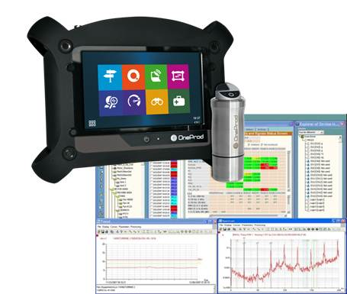
T 2.2 Mettre en œuvre le plan de maintenance préventive
- Réaliser les opérations de surveillance et d’inspection.
T 2.3 Exploiter les informations recueillies
- Analyser les informations (relevé de mesures, compte rendu d’intervention, etc.).

Compétences

C 13 Réaliser des opérations de surveillance, d’inspection et/ou de maintenance préventive

CONDITIONS DE RÉALISATION

- Durée :
- 4H dans le laboratoire des systèmes.
- Equipement :
- Banc de vibrations
- Matériel :
- Pack FALCON SMART avec son Kit de mesure sans fil
- Ordinateur équipé du logiciel Nest Client
- Documentation :
- Documentation ressource vibrations
- Notice d’utilisation MATÉRIEL ET LOGICIEL

PROBLÉMATIQUE

Dans le cadre d’une action de maintenance prévisionnelle, vous êtes chargé de faire un relevé de mesures vibratoires.
- Le but de cette activité est l’apprentissage de l’utilisation du matériel et du logiciel utilisés pour mettre en place une activité de maintenance basée sur la surveillance vibratoire.
- Il s’agit également de mettre en évidence la possibilité de détection par analyse vibratoire des défauts des équipements.

TRAVAIL DEMANDÉ

      - Définition de la ronde de mesures

1.1 Connecter l’ordinateur au réseau Ethernet et vérifier que la connexion fonctionne.

1.2 Sur le logiciel définir la machine BANC DE VIBRATIONS et les

différents paramètres de mesure. Voir données cinématiques page 5.

- Collecte de mesures de vibrations

2.1 Transférer la ronde dans l’analyseur de vibrations

2.2 Réaliser la mesure

2.3 Transférer les résultats de mesure dans le logiciel

- Exploitation des mesures

3.1 Préciser quelles sont les conclusions d’analyse proposées par le logiciel :

  - Préciser le point de mesure correspondant au niveau global (vitesse et accélération) le plus élevé et donner les valeurs de niveaux de vibration :

3.3 Pour ce même point, relever sur les spectres accélération les valeurs de fréquence des 3 pics les plus élevés. Ces spectres sont visibles sur l’analyseur de vibrations.

 | Fréquence pic 1 | Fréquence pic 2 | Fréquence pic 3
Vitesse
Accélération
4.4 En vous aidant du tableau ci-dessous, conclure quant à l’origine de ces pics (balourd, défaut lignage,….)

 | Pic 1 | Pic 2 | Pic 3
Défaut

TABLEAU D’AIDE A L’ANALYSE SPECTRALE

La détermination des valeurs des fréquences sur un relevé spectral, connaissant la cinématique du système étudié doit permettre de localiser un composant ou encore de préciser la nature du défaut à l’origine de l’augmentation du niveau vibratoire.
Avec f : fréquence de rotation exprimée en Hertz (tour/seconde)

Origine du défaut | Fréquence dominante | Direction de la vibration | Remarques
Déséquilibre (balourd) | 1 x f | Radiale | Défauts courants
Lignage | 2 x f | Radiale  et axiale
Fixation | 1,2,3,4 x f
Excitation électrique | 1 ou 2 x fréquence du courant | Radiale  et axiale | Disparaît à la coupure de l’alimentation  Exemple: un défaut de coaxialité rotor stator peut engendrer des vibrations induites électriquement
Jeux paliers lisses | 1/3 ou 1/2xf | Essentiellement radiale
Engrenages | Z x f |  | Z : nombre de dents du pignon
Roulements | Hautes fréquences | Suivant type roulement | 20 à 60 kHz
Tourbillon d’huile | 0.42 à 0.48 f | Essentiellement radiale | Cas des paliers hydrodynamiques à grande vitesse

DÉFAUT DE BALOURD

Le but est de mettre en évidence la possibilité de détecter un déséquilibrage sur un équipement par analyse vibratoire

Travail demandé :

1. Créer un défaut de balourd sur la ligne d’arbre 3 du banc de vibrations en vissant un boulon sur le plateau.

2. Réaliser une nouvelle mesure de vibrations sur le banc de vibrations.

3. Repérer l’incidence du balourd sur les niveaux globaux de vibrations.
Faire un compte-rendu écrit sous forme de tableau.

4. Repérer l’incidence du balourd sur les spectres de vibrations
Faire un compte-rendu écrit.

DÉFAUT DE LIGNAGE

Le but est de mettre en évidence la possibilité de détecter un défaut de lignage sur un équipement par analyse vibratoire

Travail demandé :

1. Créer un défaut de lignage sur la ligne d’arbre 1 du banc de vibrations en désalignant l’arbre par rapport au moteur.
Attention : repérer auparavant la position de l’arbre pour pouvoir le remettre en position initiale.

2. Réaliser une nouvelle mesure de vibrations sur le banc de vibrations.

3. Repérer l’incidence du défaut de lignage sur les niveaux globaux de vibrations.
Faire un compte-rendu écrit sous forme de tableau.

4. Repérer l’incidence du défaut de lignage sur les spectres de vibrations
Faire un compte-rendu écrit.

DONNÉES CINÉMATIQUES DU BANC DE VIBRATIONS

VITESSE MOTEUR : VOIR PLAQUE MOTEUR ET RÉGLAGE VARIATEUR
Les différentes fréquences de rotation des arbres peuvent être calculées et/ou mesurées à l’aide d’un tachymètre
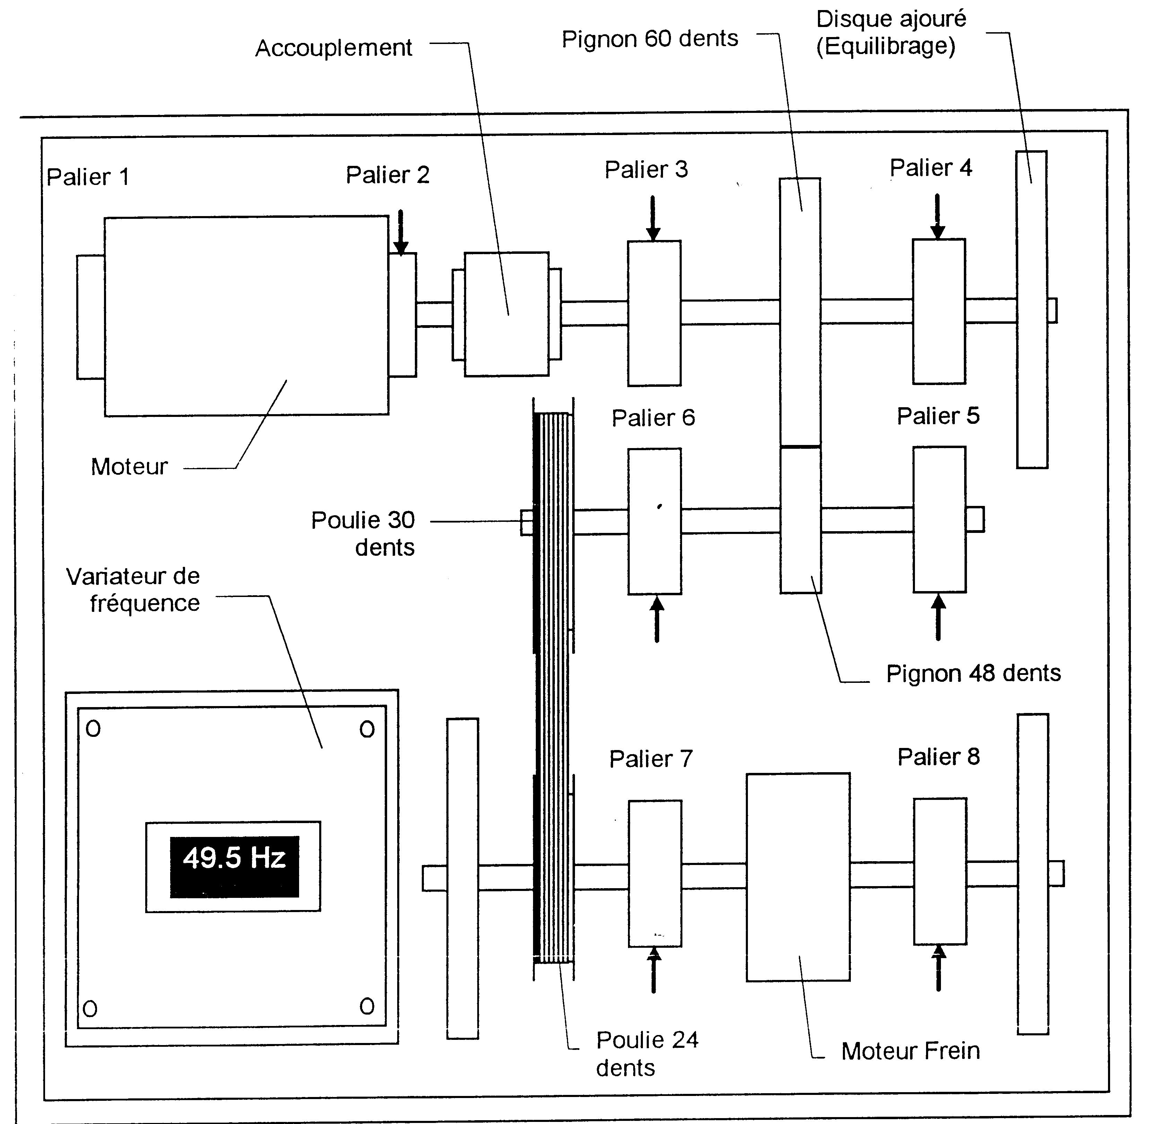
40 Hz

ÉVALUATION DE LA COMPETENCE C 13
Réaliser des opérations de surveillance, d’inspection et/ou de maintenance préventive
Actions liées à l’activité | Indicateurs de performance | 0 | 2 | 4 | 6
Installer, raccorder, mettre en œuvre un appareil de mesure et/ou de contrôle.  Paramétrer les appareils et moyens de surveillance et d’inspection. | - L’installation, le raccordement et la mise en œuvre de l’appareil sont corrects.  - Le paramétrage est correct et respecte les procédures de surveillance et d’inspection.
Collecter les informations et vérifier qu’elles soient plausibles. | - Les informations recueillies sont exploitables et respectent les procédures de surveillance et d’inspection.
 |  | 0 | 3 | 6 | 8
- Établir un rapport de surveillance ou d’inspection. | • Les renseignements sont exploitables et corrects.
 | NOTE /20

NOTE :

/ 20

NOTE :

/ 20

NOTE :

/ 20

